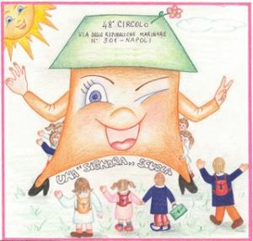
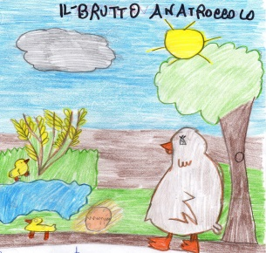
Musica di “Vengo anch’io, no tu no” di E. Jannacci, remake di Floriana Nardelli, docente di classe prima di Scuola Primaria, 48° C .D . Madre Claudia Russo di NAPOLI
Coro: tutti gli alunni dell’Interclasse di PRIMA, guidati da tutti i loro insegnanti.
“POVERETTO QUA QUA QUA”
Ed allora pensò, qua non voglio più stare
Ha ragione qua qua qua
Lontano io andrò per non più tornare
Tutto solo, ahimè, per il mondo vagò
e mille peripezie attraversò.
Poveretto qua qua qua
Poveretto qua qua qua
Poveretto qua qua qua
Ma perché? Solo lui è
Un bel giorno girovagando uno stagno avvistò
Cosa vide dimmi un po’?
Tanti cigni nei quali lui si specchio
Allora chiese ai fratelli, voi mi volete?
E la vera felicità lui trovò
Vengo anch’io sì sì sì
Vengo anch’io sì sì sì
Vengo anch’io sì sì sì
Ma perché? Perché sì!
Così da lì mai più se ne andò!
Un bel dì nacque un anatroccolo particolare
e com’era, dimmi un po’
Era grigio e goffo da non poter guardare
bello non era, un tacchino pareva
eppure bene nuotare sapeva.
Poveretto qua qua qua
Poveretto qua qua qua
Poveretto qua qua qua
Ma perché? Triste lui è
Quando andaron insieme al laghetto a
fare il bagnetto
Che successe, dimmi un po’!
Triste si ritrovò e da sol nuotò
e gridava a squarciagola, io sono qua
ma nessuno ascoltava, però questa è la verità
Vengo anch’io, no tu no
Vengo anch’io, no tu no
Vengo anch’io, no tu no
Ma perché? Perché no!

